
CEMP – Centro Educacional Marapendi

Nota:

_______

Nome: ______________________________________________ Data: / /2025
Professor(a): LEANDRO 7 º Ano do Ensino Fundamental Turma: _____
Folha de exercícios

1. Um recipiente possui formato de um cubo com 12 centímetros de aresta, então o volume do cubo é de?

2. Um porta-lápis de madeira foi construído no formato cúbico, seguindo o modelo ilustrado a seguir. O cubo de dentro é vazio. A aresta do cubo maior mede 12 cm, e a do cubo menor, que é interno, mede 8 cm.

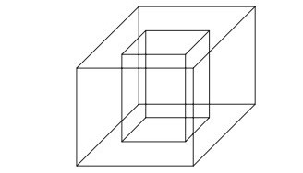

O volume de madeira utilizado na confecção desse objeto foi de

A) 12 cm³

B) 64 cm³

C) 96 cm³

D) 1216 cm³

E) 1728 cm³

3. Um casal realiza sua mudança de domicílio e necessita colocar numa caixa de papelão um objeto cúbico, de 80 cm de aresta, que não pode ser desmontado. Eles têm à disposição cinco caixas, com diferentes dimensões, conforme descrito:
- Caixa 1: 86 cm x 86 cm x 86 cm
- Caixa 2: 75 cm x 82 cm x 90 cm
- Caixa 3: 85 cm x 82 cm x 90 cm
- Caixa 4: 82 cm x 95 cm x 82 cm
- Caixa 5: 80 cm x 95 cm x 85 cm
O casal precisa escolher uma caixa na qual o objeto caiba, de modo que sobre o menor espaço livre em seu interior.
A caixa escolhida pelo casal deve ser a de número
a) 1.
b) 2.
c) 3.
d) 4.
e) 5.

4. Qual o volume do bloco retangular abaixo?
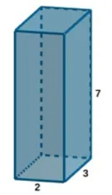

Como as bases desse sólido são retangulares, seu volume é o produto entre as medidas da largura, do comprimento e da altura:

Gabarito:
1.
V = a³

V = 12³

V = 1728 cm³"

2.
O cubo menor possui aresta medindo 8 cm:
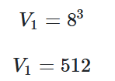

O cubo maior possui aresta medindo 12 cm:

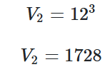
Calculando a diferença entre eles, conclui-se que o volume de madeira usado foi de:

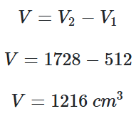

3.
Resolução: letra C
O volume de cada caixa corresponde ao produto entre suas dimensões. Assim,
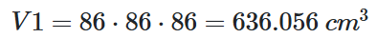
A caixa 2 não pode ser escolhida, pois uma das dimensões é inferior a 80 cm, que é a medida da aresta do objeto.
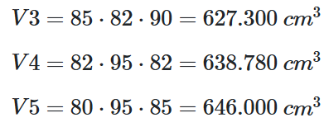
Como o objeto é um cubo de 80 cm de aresta, seu volume é Vc = 803 = 512.000 cm³.
Assim, a caixa que pode conter o objeto com a menor sobra de espaço interior é a caixa 3.

4.
